
Guía de Laboratorio No. 1
Nuevas Tecnologías de Desarrollo de Software
Unidad Didáctica: Aplicaciones Multiplataforma Híbridas

Integrantes
Rodríguez Ángel, Santiago
Olaya Rojas, Santiago
Docente
Juan Carlos Huertas Niño

Universidad Manuela Beltrán
Ingeniería de Software
Facultad de Ingeniería
Bogotá, Colombia
2026

a. Respuesta a las preguntas orientadoras
1. ¿Qué ventajas y desventajas da el uso de tecnologías multiplataforma?
El uso de tecnologías multiplataforma (como Flutter, React Native, .NET MAUI o Xamarin) presenta ventajas y desventajas claras frente al desarrollo nativo:
Ventajas
- Un único código base para varias plataformas (Android, iOS, Windows, web), lo que reduce el tiempo y el costo de desarrollo.
- Menor tamaño de equipo requerido: no es necesario mantener equipos separados de especialistas nativos para cada sistema operativo.
- Mantenimiento más simple, ya que las correcciones y mejoras se aplican una sola vez y se propagan a todas las plataformas.
- Time-to-market más corto, factor crítico para MVPs, startups y proyectos con presupuesto limitado.
- Experiencia de usuario consistente entre dispositivos, ya que la lógica y muchas veces la interfaz son compartidas.
Desventajas
- Rendimiento generalmente inferior al de una app 100% nativa, especialmente en tareas gráficas intensivas, animaciones complejas o procesamiento en tiempo real.
- Acceso limitado o retrasado a funciones nativas nuevas del sistema operativo (sensores, APIs recientes), dependiendo de que el framework las soporte.
- Dependencia del framework elegido: actualizaciones, bugs o el abandono del proyecto por parte de su comunidad/empresa afectan directamente a la app.
- Tamaño de instalación mayor en algunos casos, al incluir el motor de renderizado o el runtime del framework.
- Curva de aprendizaje adicional cuando el equipo debe dominar un lenguaje o framework distinto al nativo de cada plataforma (p. ej. Dart en Flutter).
2. ¿Como ingeniero, por qué usaría la tecnología multiplataforma?
Desde el punto de vista de un ingeniero de software la tecnología multiplataforma principalmente en proyectos donde el costo, el tiempo de entrega y el alcance a múltiples dispositivos pesan más que la necesidad de exprimir al máximo el hardware nativo. En un contexto real esto aplica, por ejemplo, a productos mínimos viables (MVP), aplicaciones empresariales internas, apps de gestión, comercio electrónico o servicios que no dependen de gráficos 3D avanzados ni de procesamiento intensivo. Al usar un único código base se reduce la duplicación de esfuerzo, se facilita el control de versiones, se simplifican las pruebas y se acelera la iteración con el cliente. Sin embargo, reconozco que para aplicaciones que exigen máximo rendimiento (juegos gráficamente exigentes, aplicaciones de realidad aumentada, software que dependa fuertemente de hardware específico), la decisión correcta seguiría siendo el desarrollo nativo. En resumen, la elección de multiplataforma responde a un análisis costo-beneficio del proyecto, no a una preferencia tecnológica absoluta.

b. Mapa mental — IDEs con funcionalidad multiplataforma

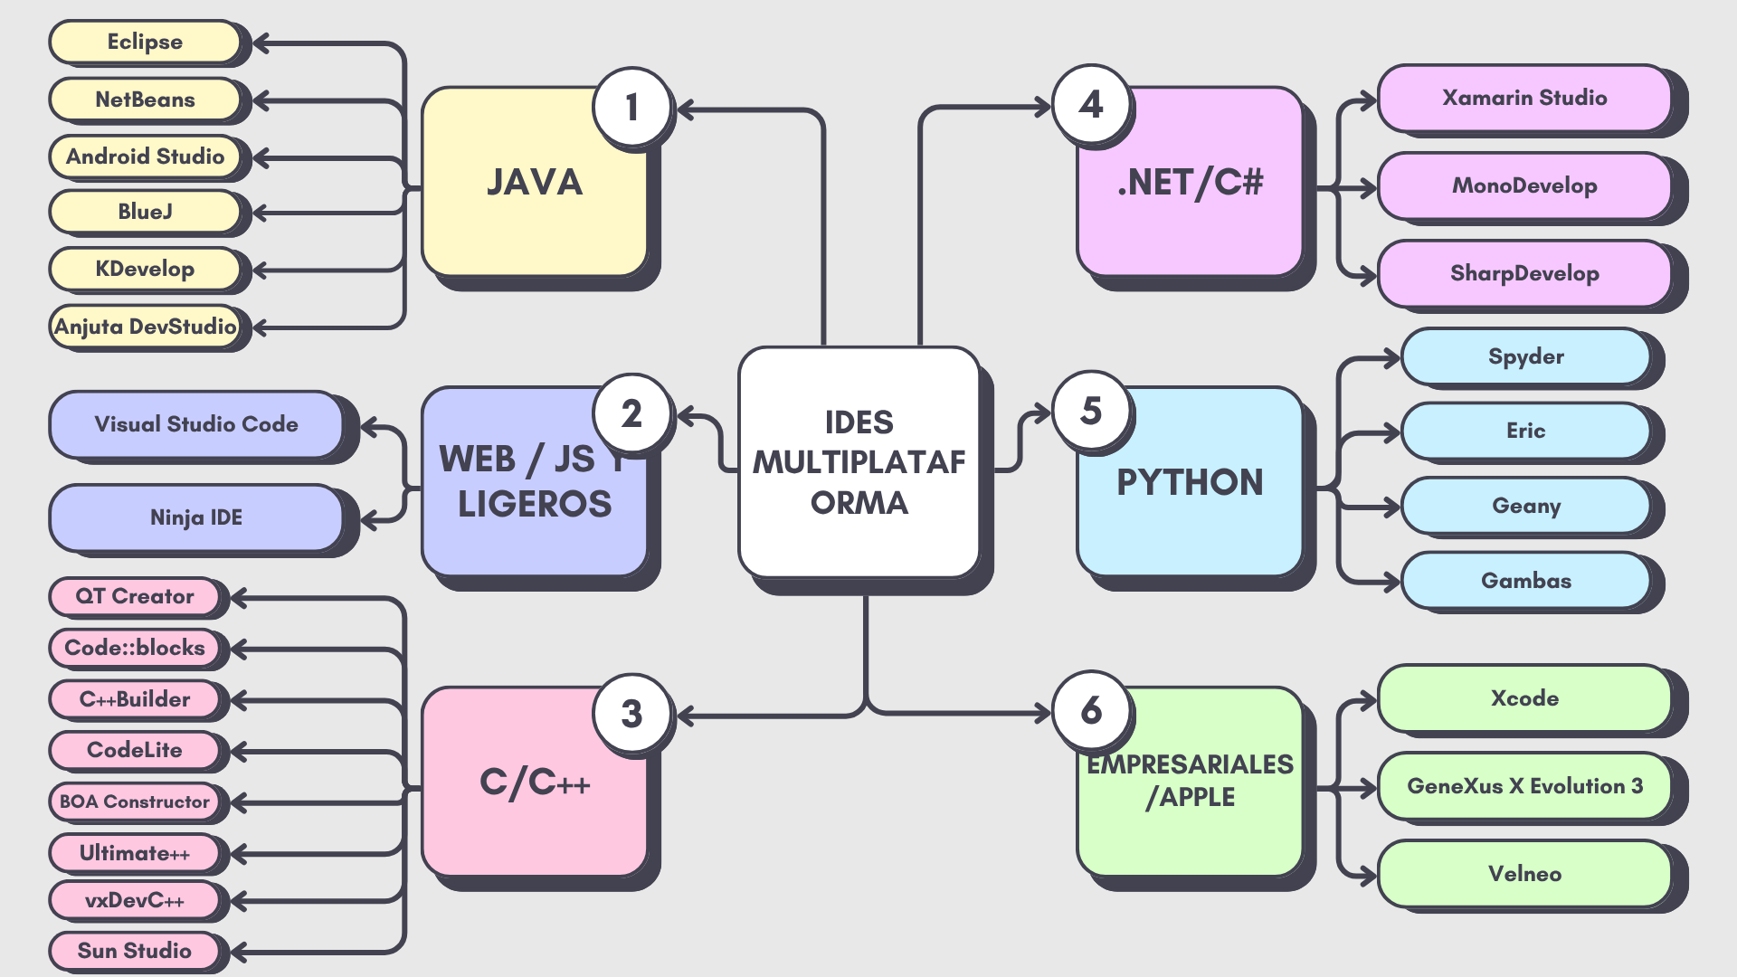

c. Definición de sistema multiplataforma (según el Marco Conceptual)
De acuerdo con el marco conceptual de la guía, un sistema o software multiplataforma es aquel que puede ejecutarse en distintos sistemas operativos o dispositivos —como Windows, macOS, Android o iOS, sin necesidad de realizar modificaciones significativas a su código fuente. Para lograr esta compatibilidad se apoya en herramientas y frameworks como Flutter, React Native o Java, que actúan como una capa intermedia entre el código escrito por el desarrollador y cada sistema operativo de destino.
Esta estrategia optimiza los costos y el tiempo de desarrollo, ya que evita construir una versión nativa independiente para cada plataforma. A cambio, puede implicar cierto sacrificio en el rendimiento o en el acceso a funciones muy específicas del hardware o del sistema operativo. Su principal ventaja, entonces, no es el rendimiento máximo sino la portabilidad del software y la posibilidad de alcanzar una base de usuarios más amplia con un solo desarrollo —el mismo principio que permite que herramientas como Microsoft Office funcionen de forma equivalente en Windows, macOS, iOS y Android.

d. Consulta de los IDE más utilizados
- Android Studio se mantiene como el IDE oficial y más utilizado para desarrollo Android, basado en IntelliJ IDEA, con integración nativa de Kotlin/Java y soporte de frameworks multiplataforma como Flutter.
- Visual Studio Code se ha consolidado como uno de los editores más usados a nivel general gracias a su ligereza, su amplio marketplace de extensiones (Flutter, React Native, herramientas Android) y su compatibilidad multiplataforma (Windows, macOS y Linux).
- Xamarin Studio (MonoDevelop) y su evolución dentro del ecosistema .NET (actualmente .NET MAUI) siguen siendo relevantes para empresas que ya trabajan con C# y Microsoft.
- Xcode continúa siendo indispensable para el desarrollo específico del ecosistema Apple (iOS/macOS), aunque no es multiplataforma en sí mismo.
- Eclipse y NetBeans, aunque históricamente muy usados en el mundo Java, han perdido terreno frente a IDEs más modernos y ligeros como VS Code o Android Studio, aunque siguen vigentes en proyectos empresariales heredados (legacy).
En términos generales, la tendencia de la industria en 2026 muestra una consolidación de Android Studio y Visual Studio Code como las herramientas de mayor adopción para el desarrollo de aplicaciones móviles y multiplataforma, seguidas por herramientas del ecosistema .NET para contextos corporativos.

e. IDE seleccionado y justificación
El IDE seleccionado, del conjunto descrito en el marco teórico, es Visual Studio Code, junto con el framework React Native para el desarrollo de la aplicación multiplataforma.
Razones de la selección:
- Visual Studio Code es un editor ligero, gratuito y de código abierto, con soporte multiplataforma nativo (Windows, macOS y Linux), lo que facilita trabajar en equipo sin depender de un sistema operativo específico.
- Cuenta con un amplio marketplace de extensiones para React Native (React Native Tools, ES7+ React snippets, Prettier, ESLint), lo que agiliza la escritura, el formateo y la depuración del código.
- React Native permite compartir un único código base en JavaScript/TypeScript para generar aplicaciones nativas en Android e iOS, cumpliendo el requisito de ejecutar la app en al menos dos sistemas operativos.
- Ofrece integración de depuración integrada (breakpoints, inspección de variables) y control de versiones con Git, simplificando el flujo de trabajo colaborativo en pareja.
- Se alinea con mi experiencia previa en JavaScript/TypeScript y Node.js, lo que reduce la curva de aprendizaje frente a adoptar un lenguaje o entorno completamente nuevo.
- La combinación VS Code + React Native tiene una comunidad muy activa y abundante documentación, lo que facilita resolver problemas durante el desarrollo.

g. Imagen de la interfaz creada

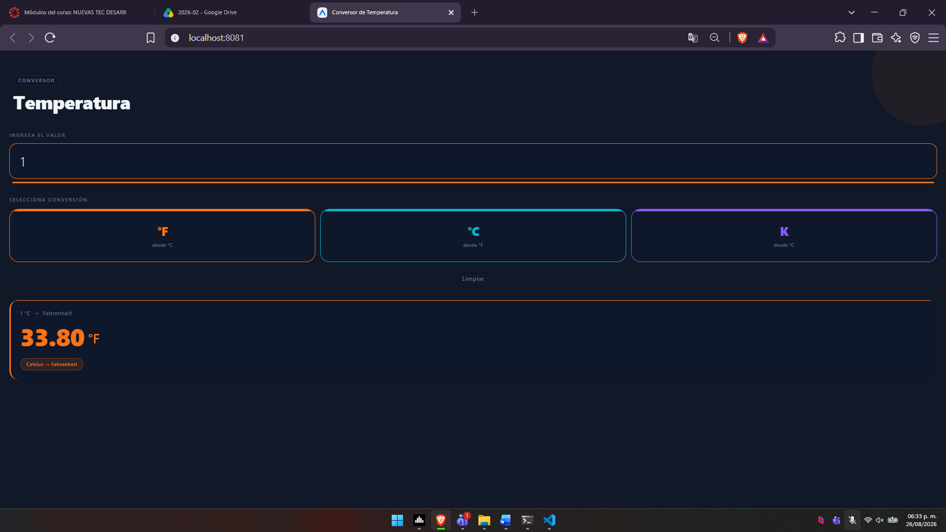
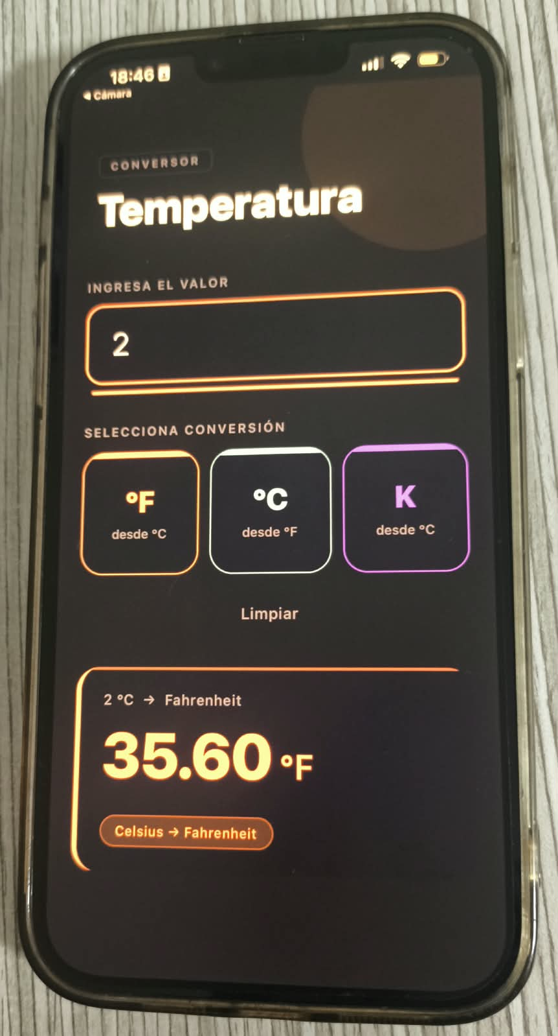

h. Código generado (Android, iOS, Windows)

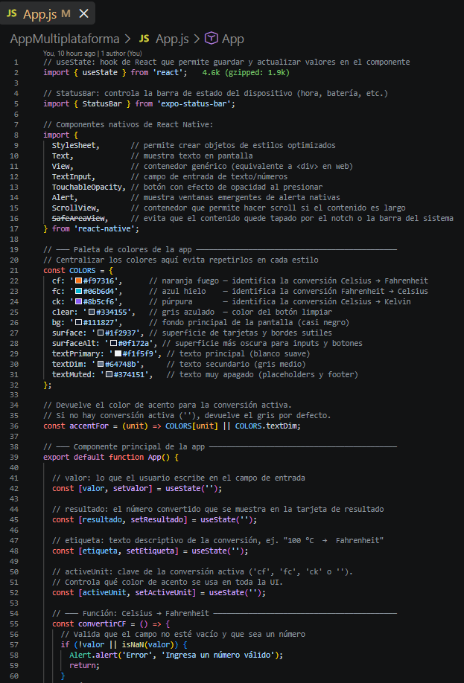

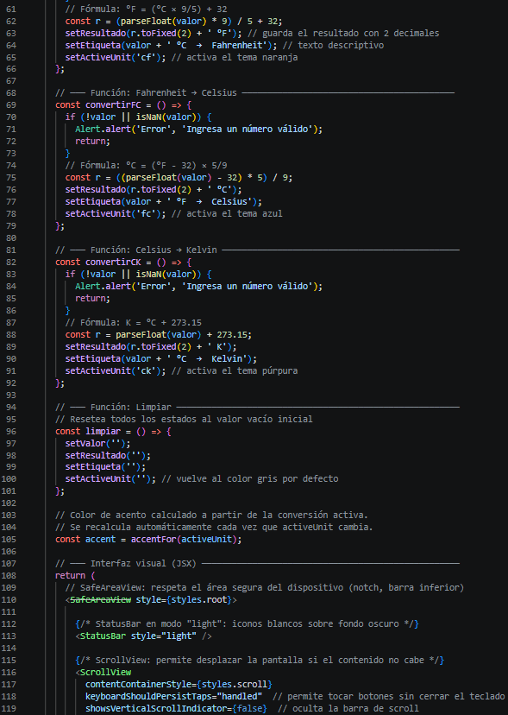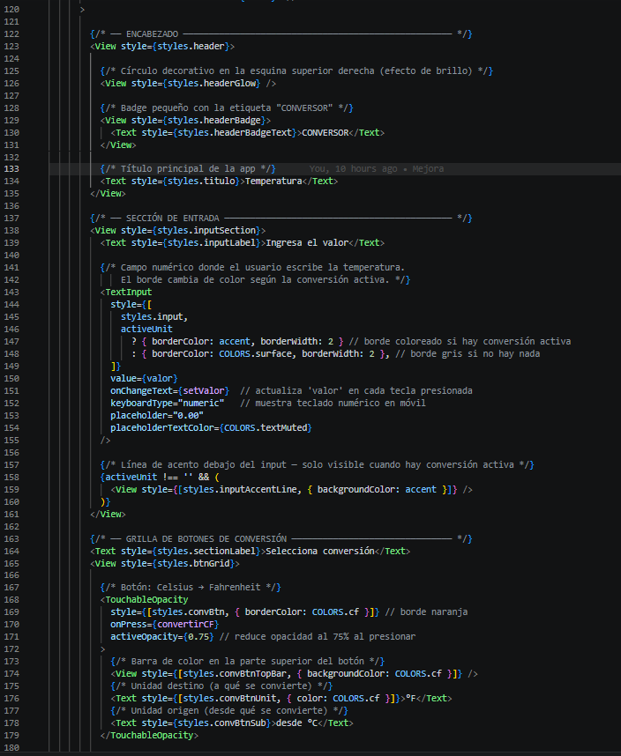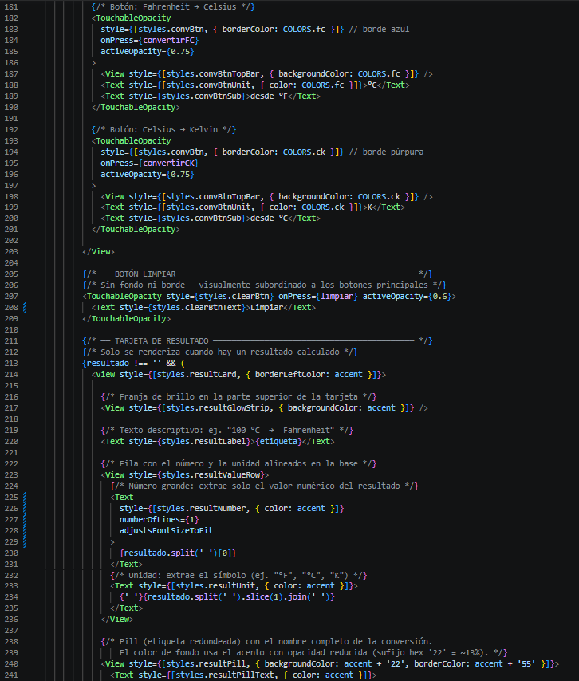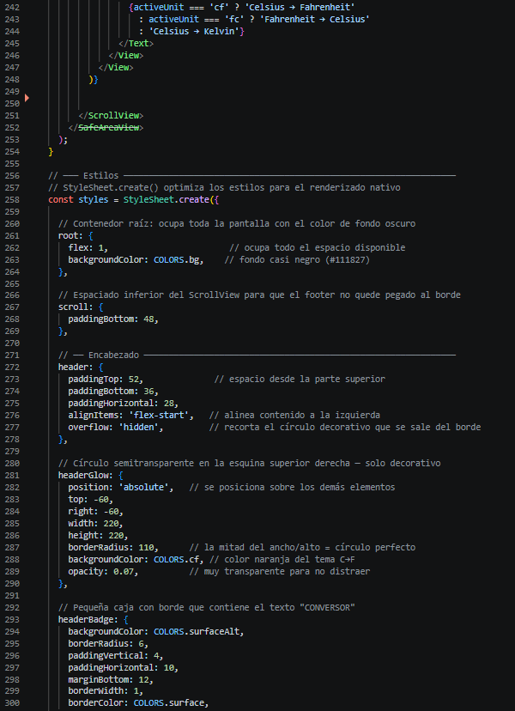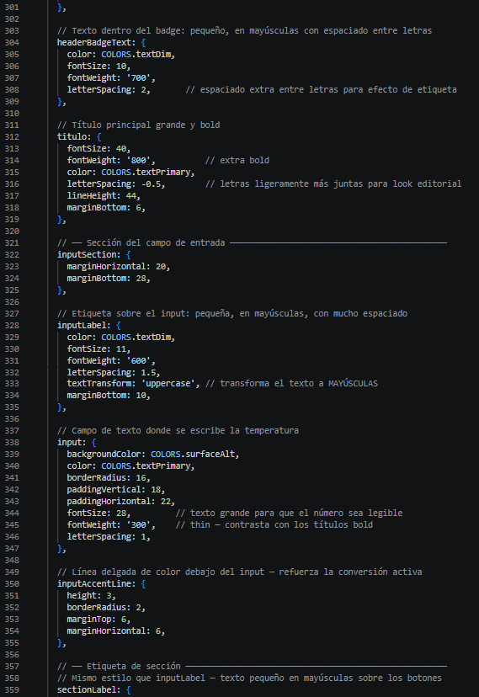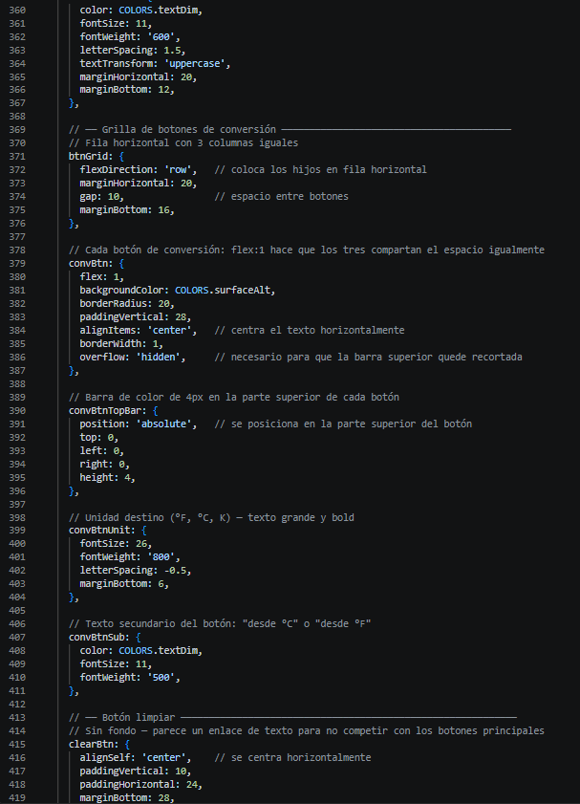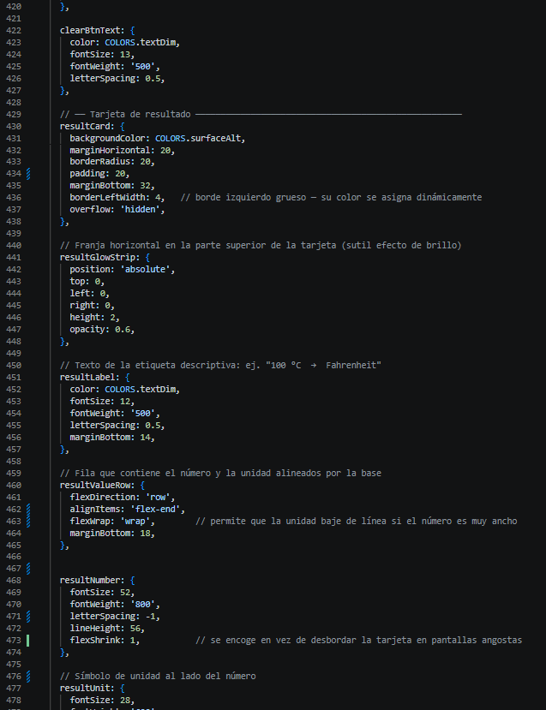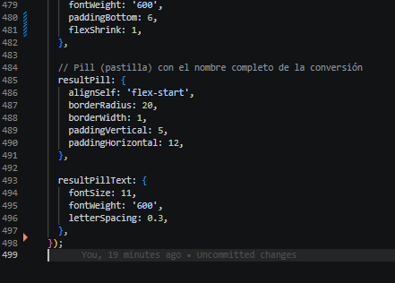

Referencias (Normas APA 7)
Carmatec. (2026). Los 10 mejores IDEs para el desarrollo de aplicaciones Android en 2026. https://www.carmatec.com/es/blog/10-mejores-ideas-para-el-desarrollo-de-aplicaciones-android/
Ortega, M. Á. L. (2004). Capítulo 1: Introducción a los dispositivos móviles. En Programación de dispositivos móviles con J2ME (p. 15). Colección biblioteca UMB.
Torres, D. A. (2025). Guía de laboratorio de Nuevas Tecnologías de Desarrollo de Software — Aplicaciones Multiplataforma Híbridas (Documento LA-FM-001, versión 7). Universidad Manuela Beltrán.

